Министерство образования и науки РФ

Санкт-Петербургский политехнический университет Петра Великого

Институт компьютерных наук и технологий

Высшая школа программной инженерии

Курсовой проект

по дисциплине «Языки и средства функционального программирования»

**Графическая программа «Калькулятор»**

**Python3**

Выполнил студент гр. 3530904/80002 Радьков Г. Е.

Руководитель Лукашин А. А.

Оглавление

Оглавление 2

Описание задачи 3

Описание решения 3

Скриншоты 4

Вывод 5

Приложение 5

Описание задачи

Реализовать графическое приложение «калькулятор», активно используя подходы функционального программирования.

Описание решения

* Язык программирования

Python - [высокоуровневый язык программирования](https://ru.wikipedia.org/wiki/%D0%92%D1%8B%D1%81%D0%BE%D0%BA%D0%BE%D1%83%D1%80%D0%BE%D0%B2%D0%BD%D0%B5%D0%B2%D1%8B%D0%B9_%D1%8F%D0%B7%D1%8B%D0%BA_%D0%BF%D1%80%D0%BE%D0%B3%D1%80%D0%B0%D0%BC%D0%BC%D0%B8%D1%80%D0%BE%D0%B2%D0%B0%D0%BD%D0%B8%D1%8F) общего назначения, ориентированный на повышение производительности разработчика и читаемости кода. [Синтаксис](https://ru.wikipedia.org/wiki/%D0%A1%D0%B8%D0%BD%D1%82%D0%B0%D0%BA%D1%81%D0%B8%D1%81_(%D0%BF%D1%80%D0%BE%D0%B3%D1%80%D0%B0%D0%BC%D0%BC%D0%B8%D1%80%D0%BE%D0%B2%D0%B0%D0%BD%D0%B8%D0%B5)) ядра Python минималистичен. В то же время [стандартная библиотека](https://ru.wikipedia.org/wiki/%D0%A1%D1%82%D0%B0%D0%BD%D0%B4%D0%B0%D1%80%D1%82%D0%BD%D0%B0%D1%8F_%D0%B1%D0%B8%D0%B1%D0%BB%D0%B8%D0%BE%D1%82%D0%B5%D0%BA%D0%B0_Python) включает большой объём полезных функций.Графический интерфейс

* Средства реализации

Tkinter – кроссплатформенная библиотека для разработки графического интерфейса на языке Python (начиная с Python 3.0 переименована в tkinter). Tkinter расшифровывается как Tk interface, и является интерфейсом к [Tcl/Tk](http://ru.wikipedia.org/wiki/Tcl).Tkinter входит в стандартный дистрибутив Python.Django - [свободный](https://ru.wikipedia.org/wiki/%D0%A1%D0%B2%D0%BE%D0%B1%D0%BE%D0%B4%D0%BD%D0%BE%D0%B5_%D0%BF%D1%80%D0%BE%D0%B3%D1%80%D0%B0%D0%BC%D0%BC%D0%BD%D0%BE%D0%B5_%D0%BE%D0%B1%D0%B5%D1%81%D0%BF%D0%B5%D1%87%D0%B5%D0%BD%D0%B8%D0%B5) [фреймворк](https://ru.wikipedia.org/wiki/%D0%A4%D1%80%D0%B5%D0%B9%D0%BC%D0%B2%D0%BE%D1%80%D0%BA) для [веб-приложений](https://ru.wikipedia.org/wiki/%D0%92%D0%B5%D0%B1-%D0%BF%D1%80%D0%B8%D0%BB%D0%BE%D0%B6%D0%B5%D0%BD%D0%B8%D0%B5) на языке [Python](https://ru.wikipedia.org/wiki/Python), использующий шаблон проектирования [MVC](https://ru.wikipedia.org/wiki/Model-View-Controller). Проект поддерживается организацией [Django Software Foundation](https://ru.wikipedia.org/wiki/Django_Software_Foundation).

Django - строится из одного или нескольких приложений, которые рекомендуется делать отчуждаемыми и подключаемыми. Это одно из существенных архитектурных отличий этого фреймворка от некоторых других (например, [Ruby on Rails](https://ru.wikipedia.org/wiki/Ruby_on_Rails)). Один из основных принципов фреймворка — [DRY](https://ru.wikipedia.org/wiki/DRY) ([англ.](https://ru.wikipedia.org/wiki/%D0%90%D0%BD%D0%B3%D0%BB%D0%B8%D0%B9%D1%81%D0%BA%D0%B8%D0%B9_%D1%8F%D0%B7%D1%8B%D0%BA) Don't repeat yourself)

* Функциональная реализация

В определении функции фигурируют [формальные аргументы](https://ru.wikipedia.org/wiki/%D0%A4%D0%BE%D1%80%D0%BC%D0%B0%D0%BB%D1%8C%D0%BD%D1%8B%D0%B9_%D0%B0%D1%80%D0%B3%D1%83%D0%BC%D0%B5%D0%BD%D1%82). Некоторые из них могут иметь значения по умолчанию. Все аргументы со значениями по умолчанию следуют после аргументов без значений [по умолчанию](https://ru.wikipedia.org/wiki/%D0%BF%D0%BE_%D1%83%D0%BC%D0%BE%D0%BB%D1%87%D0%B0%D0%BD%D0%B8%D1%8E).В начале идут [позиционные аргументы](https://ru.wikipedia.org/wiki/%D0%BF%D0%BE%D0%B7%D0%B8%D1%86%D0%B8%D0%BE%D0%BD%D0%BD%D1%8B%D0%B5_%D0%B0%D1%80%D0%B3%D1%83%D0%BC%D0%B5%D0%BD%D1%82%D1%8B). Они сопоставляются с именами формальных аргументов по порядку. Затем следуют [именованные аргументы](https://ru.wikipedia.org/wiki/%D0%B8%D0%BC%D0%B5%D0%BD%D0%BE%D0%B2%D0%B0%D0%BD%D0%BD%D1%8B%D0%B5_%D0%B0%D1%80%D0%B3%D1%83%D0%BC%D0%B5%D0%BD%D1%82%D1%8B). Они сопоставляются по именам и могут быть заданы в вызове функции в любом порядке. Разумеется, все аргументы, для которых в описании функции не указаны значения по умолчанию, должны присутствовать в вызове функции. Повторы в именах аргументов недопустимы. Функция всегда возвращает только одно значение (или None, если значение не задано в операторе return или этот оператор не встречен по достижении конца определения функции). Однако, это незначительное ограничение, так как возвращаемым значением может быть [кортеж](https://ru.wikipedia.org/wiki/%D0%BA%D0%BE%D1%80%D1%82%D0%B5%D0%B6_(%D0%B8%D0%BD%D1%84%D0%BE%D1%80%D0%BC%D0%B0%D1%82%D0%B8%D0%BA%D0%B0)).

Скриншоты

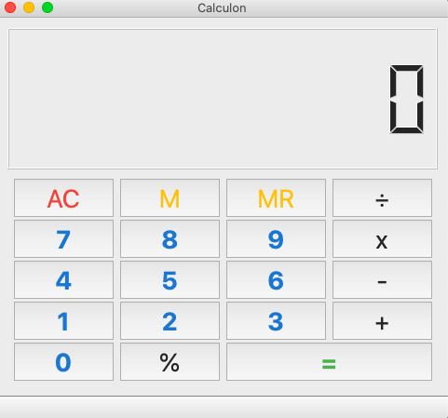

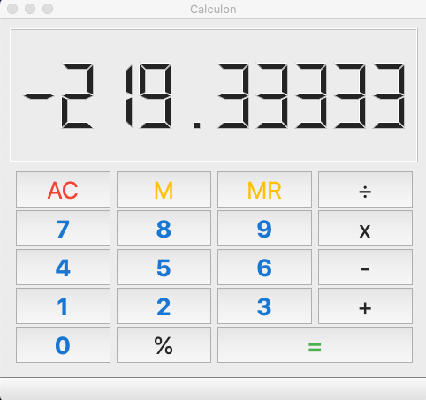

Вывод

Была проведена сложная и кропотливая работа по созданию калькулятора. Для его реализации были предприняты попытки использовать Фреймворки django Tkinter. Первоначальная разработка Django как средства для работы новостных ресурсов достаточно сильно отразилась на его архитектуре: он предоставляет ряд средств, которые помогают в быстрой разработке граф интерфейса информационного характера. Так, например, разработчику не требуется создавать контроллеры и страницы для калькулятора в данном случае, в Django есть встроенное приложение для управления содержимым, которое можно включить в любой байт код, сделанный на Django, и которое может управлять сразу несколькими приложениями на одной машине. Административное приложение позволяет создавать, изменять и удалять любые объекты приложения, протоколируя все совершённые действия, и предоставляет интерфейс для управления пользователями и группами (с пообъектным назначением прав).

В дистрибутив Django также включены приложения для системы комментариев, синдикации [RSS](https://ru.wikipedia.org/wiki/RSS) и [Atom](https://ru.wikipedia.org/wiki/Atom), «статических страниц»и т.п. .

Приложение

Ссылка на код в <https://github.com/mycelium/hsse-fp-2019-2/tree/3530904_80002-radkov_georgy/tasks/calculator>